Communiqué de presse

Référence | STIEBEL ELTRON |  | Date | 24. Mai 2023
Téléphone | 056 464 05 00 |  | E-mail | presse@stiebel-eltron.ch

ULTRONIC– Sèche-mains haute vitesse

Des mains sèches en moins de 15 secondes

Les sèche-mains de STIEBEL ELTRON constituent toujours un bon choix. Dans les entreprises commerciales, la restauration et le secteur public, ils sont pratiquement sans alternative. Ils garantissent aux hôtes, aux clients et aux collaborateurs un fonctionnement sans contact, donc hygiénique. Et ce 24 heures sur 24 – sans que personne n’ait besoin de remplir ou de jeter des essuie-mains en papier.

Sèche-mains Highspeed ULTRONIC Premium – l’hygiène dans un design élégant

Confort et hygiène – vous ne devrez plus jamais y renoncer avec ce sèche-mains. Douze secondes suffisent pour sécher les mains des clients ou des employés. Ceci est parfait pour les exigences élevées concernant les locaux sanitaires dans la restauration, le commerce ou les bâtiments publics.
Si la fonction de chauffage est également utilisée, cela augmente le confort. En revanche, sans chauffage, il est possible d’économiser de l’énergie. En mode silencieux, l’appareil fonctionne encore plus discrètement, ce qui est un avantage dans les écoles ou les bureaux.

Légende:

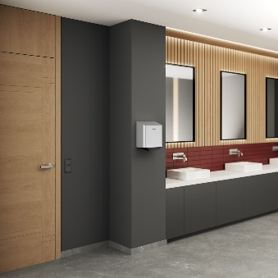
Image 1: Purification de l’air pratique grâce à la lumière UV-C et au générateur d’ions

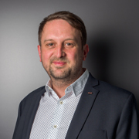
Image 2 : «Ma conclusion: longévité, simplicité d’utilisation, design superbe.» Francis Dind, Responsable de la division Installations techniques du bâtiment chez STIEBEL ELTRON Suisse

